ПОСЛОВНИК О РАДУ НАСТАВНИЧКОГ ВЕЋА
ТЕХНИЧКЕ ШКОЛЕ

Одлука је заведена под дел.бр.153 од 26.02.2018.год.
Пословник је заведен под дел.бр.153 од 26.02.2018.
Објављен на огласној табли дана 15.03.2018. Ступа на снагу 23. март 2018

Пословник је заведена под дел.бр.153 од 26.02.2018..
Објављен на огласној табли дана 15.03.2018. Ступа на снагу 23. јуна 2018.

Пословник је заведена под дел.бр.153 од 26.02.2018..
Објављен на огласној табли дана 15.03.2018. Ступа на снагу 23. јуна 2018.

Пословник је заведена под дел.бр.153 од 26.02.2018..
Објављен на огласној табли дана 15.03.2018. Ступа на снагу 23. јуна 2018.

Пословник је заведена под дел.бр.153 од 26.02.2018..
Објављен на огласној табли дана 15.03.2018. Ступа на снагу 23. јуна 2018.

Пословник је заведена под дел.бр.153 од 26.02.2018..
Објављен на огласној табли дана 15.03.2018. Ступа на снагу 23. јуна 2018.

Пословник је заведена под дел.бр.153 од 26.02.2018..
Објављен на огласној табли дана 15.03.2018. Ступа на снагу 23. јуна 2018.

Пословник је заведена под дел.бр.153 од 26.02.2018..
Објављен на огласној табли дана 15.03.2018. Ступа на снагу 23. јуна 2018.

ПОСЛОВНИК ЈЕ ВЛАСНИШТВО
ТЕХНИЧКЕ ШКОЛЕ НОВИ ПАЗАР
КОПИРАЊЕ ЈЕ ЗАБРАЊЕНО

Садржај

1.Опште одредбе 4
2.Сазивање седница Наставниког већа 5
3.Рад на седници 6
4.Одржавање реда на седници 8
5.Вођење записника 9

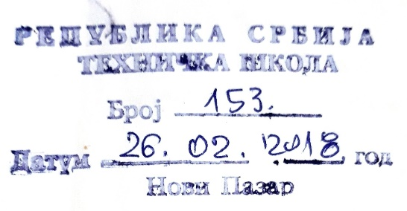
На основу члана 119.став 1 тачка 1) и члана 201Закона о основама система образованја и васпитанја (Сл.гласник РС88/2017)),Школски одбор Техничке школе Нови Пазар на седници 26.02.2018 године ,донео је :

О Д Л У К У
Усваја се пословник о раду наставничког већа у техничкој школи Нови Пазар усаглашен са новим Законом о основама система образовања и васпитања који је објављену „Службеном гласнику РС“ бр.88/2017.
Пословник о раду наставничког већа у Техничкој школи Нови Пазар ће ступити на снагу осмог дана од дана објављивања на огласној табли школе.

О Б Р А З Л О Ж Е Њ Е

Чланом 119. став 1 тачка 1)Закона о основама система образовања и васпитања прописано је да орган управљања установе доноси статут ,правила понашања у установи и друге опште акте и даје сагласност на акт о организацији и систематизацији послова.
Чланом 201.истог закона прописано је да је установа дужна да у периоду од шест месеци од дана ступања на снагу закона ,усагласи статут ,организацију и начин рада са овим законом
Како је Закон о основама система о образовању и васпитању ступио 7.октобра 2017 године ,то је донета одлука као у диспозитиву.

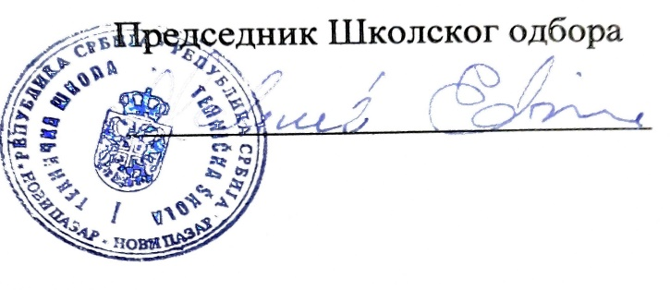

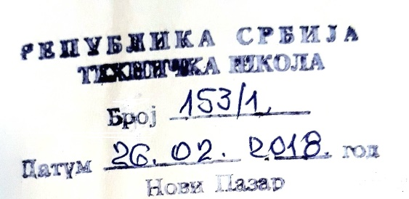
На основу чл.119 став 1.тачка 1) Закона о основама система образовања и васпитања „Службени гласник РС“.бр.88/2017) и Члана 64.Статута школе ,Школски одбор Техничке школе Нови Пазар ,на седници одржаној дана ___________године ,донео је

ПОСЛОВНИК
О РАДУ НАСТАВНИЧКОГ ВЕЋА
ТЕХНИЧКЕ ШКОЛЕ

1.Опште одредбе
Члан 1.
Овим пословником (у даљем тексту Пословник уређује предмети, начин рада ,сазивање и припремање седница ,доношење одлука и гласање ,вођење записника „(у даљем тексту :Школа).
Одредбе Пословника обавезне су за све чланове Наставниког већа и сва друга лица која присуствују његовим седницама .
Члан 2.
Наставничко веће је стручни орган Школе ког чине наставници и струни сарадници , координатори практине наставе .
Наставничким већем преседава и руководи директор односно помоћник директора
Школе.
У раду наставничког већа уествујуе педагошки,односно андрагошки асистент без права одлучивања .
Седницама струних органа школе могу да присуствују представници ученичког парламента ,без права одлучивања.
Седницама струних органа школе могу да присуствују представници учениког парламента ,без права одлучивања.
Приправник- стажиста и наставници по уговору учествују у раду Наставниког већа без права одлуивања.
Седници наставничког већа могу присуствовати остали запослени ,представници Савета родитеља,ученичког парламента ,чланови Школског одбора ,као и представници локалне заједнице и Министарства просвете .
Члан 3.
Наставничко веће ,као стручни орган,стара се о обезбеђењу и унапређивању квалитета образовно –васпитног рада у Школи а његове надлежности прописане су Законом о васпитању а прецизно дефинисане Статутом Школе.

2.Сазивање седница Наставниког већа

Члан 4.
Наставнико веће свој рад обавља на седницама
Седнице Наставниког већа се одржавају у просторијама Школе ,по правилу ,ван радног времена и јавне су.
Седнице сазива и њима руководи директор Школе ,без права одлчуивања
У одсуству директора ,седнице сазива и њима руководи помоћник директора Школе.
Седнице се одржавају према динамици одређеној Програмом рада Наставничког већа који је саставни Годишњег плана рада Школе .
Изузетно ,директор Школе је у обавези да закаже седницу на захтев најмање једне трећине чланова Наставничког већа ,Школског одбора ,Савета родитеља или учениког парламента.

Члан 5.
Предлог дневног реда седнице припрема директор Школе , а у припреми материјала за седеницу ,помажу му помоћник директора,струни сарадници Школе и остали чланови Насвничког већа.
При састављању предлога Дневног реда директор води рауна:
-Да се на седницама разматрају питања која по законским прописима и Статуту Школе спадају у надлежност Наставниког већа ;
-Да дневни ред обухвата првенствено она питања која су у време одржавања седнице најактуелнија и најхитнија за остваривање образовно васпитног рада Школе .
-Да дневни ред не буде сувише обиман и да све његове тачке могу да се обраде на тој седници;
-Да се редослед тачака предлога дневног реда утврђује према важности и хитности предмета .

Члан 6.
Редовне седнице заказују се најмање три дана пре одржавања седнице.
Ванредне седнице заказују се најмање 24 часа пре одржавања седнице .
Дан,час и место одржавања седнице са предлогом дневног реда објављује се на огласној табли Школе.
Члан 7.
Сваки члан Наставниког већа у обавези је да присуствује седницама овог органа и својим савесним радом доприносиуспешном остваривању послова који су му законским прописима и Статутом Школе стављени у надлежност.
У слчају спрчености да присуствује седницама ,члан је дужан да о разлозима спречености благовремено ,а најкасније до 24 сата пре дана одређеног за одржавање седнице ,обавести директора Школе или његовог помоћника.

Члан 8.
На седнице наставниког већа могу се позивати представници Школског одбора ,Савета родитеља као и представници Учениког парламента када дају своја мишљења и предлоге у складу са својим законским овлашћењима ,као и друга лица која имају интерес да присуствују на седници.
Када Наставничко веће решава о предлозима ,питањима и ставовима које му је упутио Савет родитеља у складу са својим законским овлашћењима ,седници обавезно присуствује председник Савета родитеља
Када Наставничко веће даје своје мишљење Школском одбору и пријављеним кандидатима за директора Школе ,седници присуствују сви запослени ,који се изјашњавају о свим кандидатима ,тајним изјашњавањем.
Члан 9.
Радом седнице Наставничког већа председава директор Школе ,односно у његовом одсуству ,помоћник директора Школе.

3.Рад на седници
Члан 10.
Наставнико веће може одлучивати о питањима утврђеним дневним редом ако седници присуствује више од половине укупног броја чланова Наставничког већа .
У противном ,директор одлаже седницу и заказује нову,уколико је могуће одмах ,а уколико није могуће у року од три дана.
Након утврђивања кворума,пре утврђивања дневног реда директор као председавајући даје обавештења о извршеним одлукама са претходне седнице ,а потом се разматра и усваја предлог дневног реда .
Сваки члан Наставничког већа има право да предложи измене и допуне дневног реда и о њима се мора одлучивати пре преласка на дневни ред.
Пошто је дневни ред усвојен,директор проглашава утврђени дневни ред и издаје налог да се то констатује у записнику .
Пре преласка на дневни ред доноси се одлука о усвајању записника са претходне седнице .
Члан 11
Директор Школе ,као председавајући,води ток седнице ,да је реч о учесницима дискусије ,води рауна о времену и редоследу излагања и стара се о томе да се на седници размотре све таке дневног реда.
Сваки учесник у дискусији у обавези ја да претходно од директора тражи реч и говори само када је добије ,конкретно о питању које се разматра ,избегавајући опширност.
Директор има право да прекине учеснике у дискусији ,опомене га да се не удаљава од тачке дневног реда и затражида у излагању буде краћи и конкретнији .
Уколико уесник у дискусији и после опомене не поступи по примедби директора,овај има право да му ускрати даље излагање.
Осим директора председавајћег ,нико нема право да прекида учесника у дискусији.

Члан 12.
На предлогу председавајућег или члана ,Наставничко веће може донети одлуку,у оправданим случајевима и без расправе ,да се одреди време за сваку појединачну дискусију ,да се ограничи време говора појединог учесника у расправи или да му се ускрати реч,уколико је већ говорио по истом питању и уколико се понавља у свом излагању.

Члан 13.
Кад се утврди да је поједина тачка дневног реда исцрпљена ,дискусија се закљчује и председавајући предлаже гласање ради доношења закљука ,односно одлуке .
Гласа се на тај начин што се чланови изјашњавају „за „ или „против“ предлога или се уздржавају од гласања.
Јавно гласање се врши дизањм руку или прозивком чланова ,по азбучном реду презимена .
У случају истог броја гласова „за“ и „против“,гласање се понавља У случају да се и након поновљеног гласања не може утврдити већина ,седница се одлаже.
Члан 14.
Закљуци ,односно одлуке које додноси Наставнико веће треба да буду формуолисани тако да се тано ,јасно и на најсажетији наин изрази одлука Наставничког већа.
Истовремено са доношењем одлуке утврђује се : ко треба да је изврши,на који начин и у ком року,што се уноси у записник.
Ако је у питању одлука коју треба да изврши посебна комисија ,Наставнико веће ће дати смернице за извршење или рад.
Сви донети закључци ,односно одлуке наставничког већа се израђују и објвљују на огласној табли Школе најкасније у року од три дана од дана доношења.
Члан 15.
На посебној седници Наставниког већа ,којој присуствују сви запослени ,спроводи се тајно изјашњавање о:
1)Пријављеним кандидатима за избор директора Школе,и
2)Предложеним члановима Школског одбора из реда запослених .
У случају из става 1.овог члана ,гласа се гласачким листићима на којима је исписано „за“ или „против“,које је потписао директор Школе и који су оверени малим печатом Школе.
Гласање спроводи комисија која се састоји од председника и два члана коју из свог састава именује Наставничко веће
Гласање се врши на тај начин што се хемијском оловком заокружи редни број кандидата за којег се даје позитивно мишљење,а листићи се убацују у гласачку кутију која се налази испред комисије.
Одмах после гласања комисија јавно пребројава гласове и објављује резултат гласања.
Позитивно мишљење је дато за кандидата који је добио већину гласова од укупног броја чланова наставничког већа .

4.Одржавање реда на седници

Члан 16.
Директор Школе ,као председавајући ,има право да одржава ред на седницама и одговоран је за њега.
Члан 17.
Због повреде реда на седницама ,могу се изрећи следеће мере :
1.Усмена опомена ;
2.Писмена опомена унета у записник ;
3. Одузимање речи ,и
4.Удаљавање са седнице .
Мере утврђене тачкама 1.,2. и 3. овог члана изриче председавајући ,а меру из тачке 4. Наставничко веће ,на предлог председавајућег .
Члан 18.
Усмена опомена изриче се чланукоји својим понашањем на седницама нарушава ред и одредбе овог Пословника .
Нарушавање реда и одредаба овог пословника може да буде :
-Учешће у дискусији пре добијања речи ;
-Дискусија о питању које није на дневном реду;
-Прекидање другог дискутанта у излагању ,добацивање и ометање;
-Недолично и непристојно понашање,вређање присутних и сл.
Писмена опомена унета у записник изриче се члану који и после изречене усмене опомене настави да нарушава ред и одредбе овог Пословника .
Мера одузимања речи изриче се члану који нарушава ред ,а већ је два пут био опоменут.
Мера удаљења са седнице изриче се члану који:
-вређа и клевета друге чланове или друга присутна лица ;
-не поштује изречену меру одузимања речи;
-својим понашањем онемогућава несметано одржавање седнице .
Члан 19.
Мера удаљењаса седнице може се изрећи и без претходно изречених мера ,у случају физиког напада ,односно другог сличног поступка којим се угрожава Физички или морални интегритет присутних седница.
Одука о изрицању мере удаљења са седнице доноси се јавним гласањем и може се изрећи само за седницу на којој нје изречена .Члан који је удаљен са седнице ,дужан је одмах да напусти седницу
Лица која присуствују седници ,а нису чланови Наставниког већа ,могу се због нарушавања реда ,после само једне опоменути и удаљити са седнице .

Члан 20.
Преседавајући закљуује седницу исцрпљивањем свих тачака дневног реда.

5.Вођење записника
Члан 21.
На почетку сваке школске године директор као председавајући одређује лице које ће водити записник са седница .
О правилном вођењу записника и формулацију одлука и закључака стара се секретар Школе.
Члан 22.
Записник обавезно садржи :
-редни број седнице ,рачунајући од почетка школске године ;
-место,датум и време одржавања;
- име преседавајућег записничара ;
-имена присутних и одсутних чланова ,уз констатацију да ли је одсуство најављено и оправдано;
-имена присутних лица која нису чланови Наставничког већа;
-констатацију да постоји кворум за рад и одлучивање;
-формулацију одлука о којима се гласало ,оним редом којим су донете ;
-све податке од значаја за законито доношење одлуке (начин гласања,број гласова “за „ и „против“,број уздржаних и издвојених мишљења);
-изворна и издвојена мишљења,за који поједини чланови изричито траже да уђу у записник;
-време када је седница завршена ;
-потписе председавајућег и записничара .
Члан 23.
Записник који се састоји из више листова мора имати парафирану сваку страницу од стране председавајућег и записничара.
Измене и допуне записника могу се вршити само приликом његовог усвајања,сагласношћу већине укупног броја чланова Наставничког већа.

Члан 24.
Записник се чува у архиви Школе ,са записницима осталих органа Школе ,као документ од трајне вредности.
Члан 25.
Извод из записника ,са одлукама и закључцима донетим на седници Наставниког већа ,објављује се на огласној табли Школе ,у року од три дана од дана одрћжавања седнице на којој је усвојен.
Члан 26.
О извршивању свих одлука донетих на седницама Наставничког већа стара се директор Школе .
6.Завршне одредбе
Члан 27.
На сва питања која нису уређена овим Пословником примењиваће се одредбе одговарајућих законских прописа и Статута Школе.
Тумачења одредаба Пословника даје Школски одбор.

Члан 28.
Наставнико веће може образовати сталне или повремене комисије ради извршавања појединих послова из своје надлежности.
Члан 29.
Ступањем на снагу овог Пословника престаје да важи Пословник о раду Наставниког већа донет___________.године.
Члан 30.
Овај Пословник ступа на снагу осмог дана од дана објављивања на огласној табли.

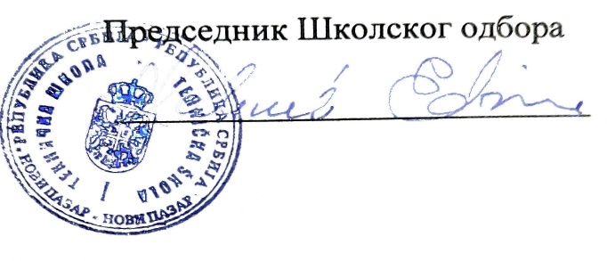
Пословник је објављен на огланоj табли школе дана 15.03.2018 године.

